Nauczanie indywidualne

Język polski klasa V – Ewa Ścisłowska

15.04.2020r.
Temat: Sposoby wrażania przydawek (1 godzina)
Wykonaj ćwiczenia z Karty pracy Spotkanie z przydawką.

Karta pracy Spotkanie z przydawką

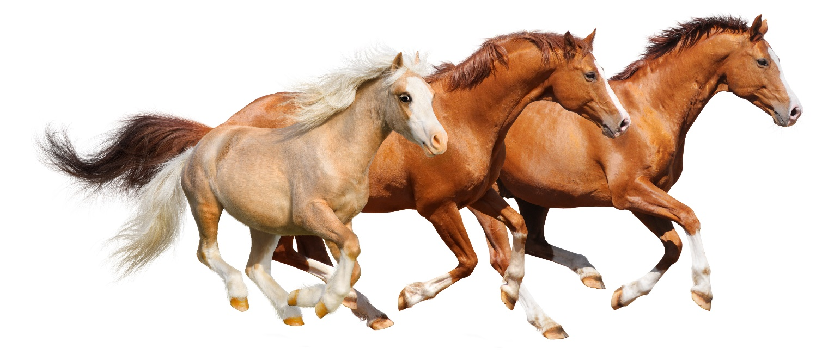
1. Obejrzyj fotografię. Następnie wypisz jak najwięcej przydawek określających zwierzęta ukazane na zdjęciach.
______________________________________________________________________________________________________________________________________
______________________________________________________________________________________________________________________________________
______________________________________________________________________________________________________________________________________

2. Uzupełnij opis odpowiednimi przydawkami, tak aby tekst stał się ciekawszy i bardziej obrazowy.
„W _________________ ogrodzie”

Przed _______________________ domem znajduje się ________________________ ogród. Rosną w nim ______________________ kwiaty, _______________________ krzewy i _______________________ drzewa, dlatego chętnie przebywają w nim _______________________ właściciele, a także ___________________________ zwierzęta. Wśród ____________________ roślin roztacza się ___________________ zapach, słychać _______________________ świergot _______________________. Ogród otoczony jest __________________________ płotem. Przyjemnie jest spędzać czas na ________________________________ tarasie w _______________________ ogrodzie.

